Guía “Patrimonio y Turismo”

Nombre: |  |  | Curso: 8° Básico
Asignatura: Educación Tecnológica |  |  | Fecha de Entrega: 06 mayo
Profesor :Iván Duarte Cancino  Código de la clase: |  | Unidad 1: Planteamiento del problema e identificación de necesidades.
Descripción de la actividad: Trabajo Individual analizando, investigando los tipos de turismos de la localidad. |  | Objetivo de aprendizaje: Identificar oportunidades o necesidades personales, grupales o locales que impliquen la creación de un producto tecnológico, reflexionando acerca de sus posibles aportes.
Puntaje ideal: 44 puntos  Puntaje Mínimo Aprob. 26 puntos | Puntaje obtenido:  Exigencia: 60% |  |  | Calificación:
Instrucciones: Ver el video: https://www.youtube.com/watch?v=HFMwFQj7jZ4
Actividad
- ¿Qué entendiste por turismo? (4pts)
- ¿cómo clasificarías los tipos de turismos? (4pts)
Investigar a lo menos 7 lugares que representan la identidad cultural, natural y patrimonial más importante de su localidad o región. (30 pts)
Luego clasifican en una tabla los lugares, de acuerdo a distintos criterios de análisis, tales como el tema (tipo de turismo); las rutas de acceso; el valor cultural, natural o patrimonial; la importancia para la región.
Para organizar la información recogida, pueden utilizar una tabla como la siguiente:
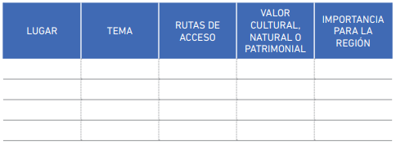

Enviar trabajos a través de gsuite classroom

